Bedna XIII/4/1,1 – 1,2
XIV/3/1,1 – 1,2

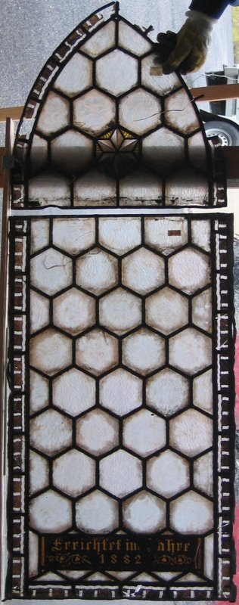
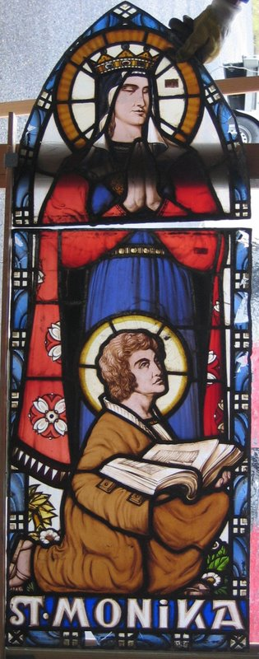
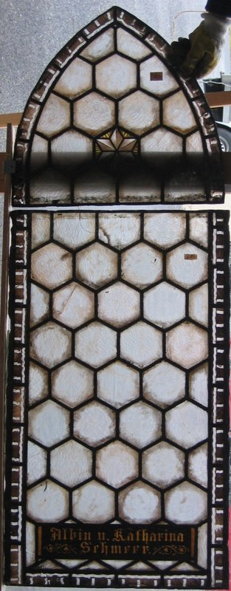

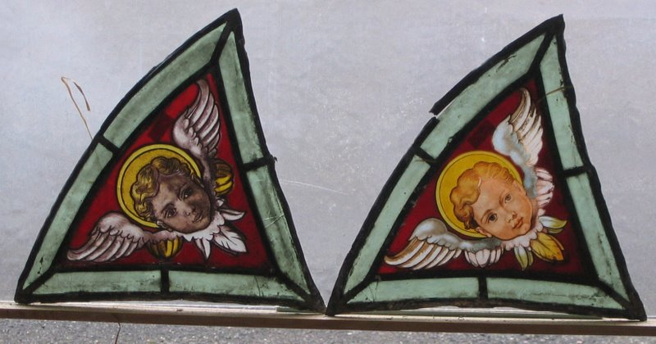

1 OKNO

Celkem 10 plátů
- 2 pláty + 2 horní pláty (malovaný šestihran s bordurou)
- 1 plát + 1horní plát (malovaná figura – St. Monika)
- 4 ks z kružby (trojúhelníky)
- 4 ks z kružby (trojúhelníky)

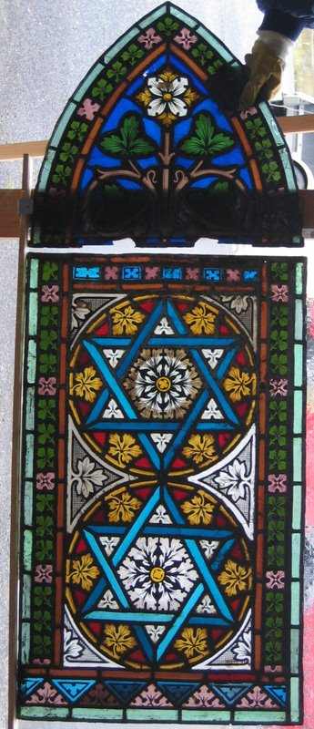
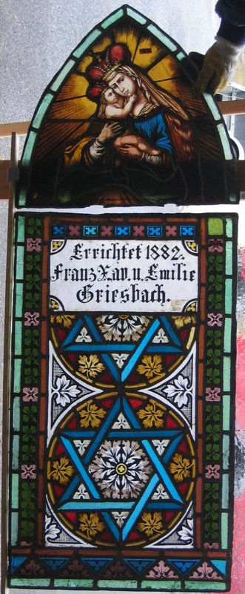

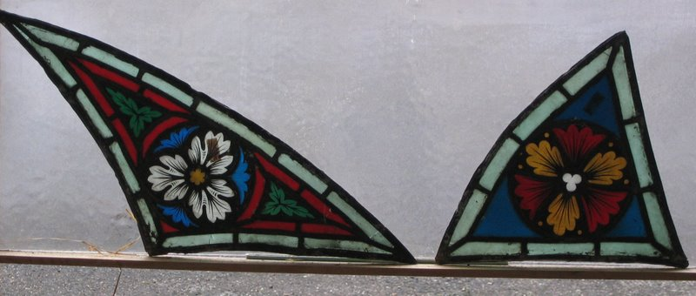

1 OKNO

Celkem 10 plátů
- 3 pláty + 3 horní pláty (malované ornamenty s bordurou, uprostřed s nápisem)
- 4 ks z kružby (trojúhelníky)

